
Demande d’intégration
Assemblée du CODESEN
Formulaire de candidature

Vous avez exprimé votre intérêt pour participer aux travaux de l’assemblée du CODESEN, nous vous en remercions. Merci de bien vouloir remplir ce questionnaire et le retourner à l’adresse : animation@pays-stmalo.fr

Présentation du CODESEN
Le CODESEN constitue un organe consultatif, un cadre de discussion et de proposition permettant l’implication des acteurs socio-économiques aux réflexions, projets et actions, conduits à l'échelle du pays de Saint-Malo, et des « Communautés du pays » appelé également « PETR du Pays de Saint-Malo » (Pôle d’Equilibre Territorial et Rural).

Le CODESEN rassemble les personnes (hors élus des instances des Communautés du pays et agents publics) qui ont participé, participent ou ont exprimé l’envie de participer aux travaux des Communautés du pays, dans le cadre des commissions, comités et groupes de travail mis en place par les Communautés du pays de Saint-Malo. Ces personnes peuvent participer à titre privé ou bien au titre de leur fonction occupées au sein de leur entreprise, association, organisme etc.

Le CODESEN s’appuie sur :
- Un bureau et une assemblée
- 5 sections, chaque membre est affilié au secteur d'activité qui le concerne

Sections issues de la démarche de révision du projet de territoire
Section 1 - Economie Emploi Formation
Section 2 - Habitat Construction Logement Aménagement
Section 3 - Transport Déplacement Infrastructure
Section 4 - Santé Culture Sport
Section 5 – Environnement Energie Mer Littoral Foncier

Présentation de l’assemblée CODESEN
L’Assemblée plénière rassemble les citoyens qui ont participé, participent ou ont exprimé l’envie de participer aux travaux du CODESEN.
Le Bureau est le garant de la parité au sein de l’assemblé et de la représentation de l’ensemble des Communautés du pays de Saint-Malo. A ce titre, il veille à ce que chaque territoire soit représenté au prorata de son nombre d’habitant, à la présence de l’ensemble des générations et à la diversité des thématiques portées par les personnes morales.
Les membres de l’assemblée sont réunis au moins une fois par an lors d’une réunion de l’assemblée du CODESEN. Les séances plénières ont pour notamment pour objectif de :
- Faciliter l’interconnaissance et la culture partagée entre les membres,
- Echanger sur les saisines,
- Contribuer à l’émergence des auto-saisines.

Experts en leur domaine, les membres de l’assemblée plénière du CODESEN peuvent être directement sollicités par les Communautés du pays de Saint-Malo, ou d’autres institutions telles que le Conseil régional, le Conseil départemental, etc… dans le cadre de différents travaux, en vue d’enrichir les projets par leur regard d’acteurs de terrain.

Et concrètement, ça m’engage à quoi ?

Rejoindre l’assemblée du CODESEN, c’est entrer dans un collectif où chacun vient avec son expérience, son envie de participer à l’élaboration des politiques publiques et sa conviction que la démocratie c’est tout le temps, avec tout le monde.
En tant que membre de l’assemblée du CODESEN, vous recevrez une lettre d’information répertoriant les initiatives de participation citoyenne sur le pays de Saint-Malo et vous pourrez également transmettre les informations à relayer. Vous serez invités à participer à la réunion annuelle de l’assemblée. Vous recevrez des sollicitations ponctuelles du Bureau pour participer à des groupes de travail sur des enjeux d’actualités en lien avec les compétences des collectivités locales…
Personne n’est obligé de participer à tout, le principal critère reste la motivation !

Suites données à votre candidature
Ce sont les membres actuels du Bureau qui valident les candidatures selon votre motivation et le respect de l’équilibre paritaire et territorial des membres.

Informations à renseigner :

- Nom
- Prénom :
- Date de naissance :
- Sexe :
- Téléphone :

- Adresse postale :

- Mail (Les informations sont uniquement envoyées par voie numérique) :

- Participation :
En tant que citoyen
Au titre de vos fonctions au sein d’une structure
- Nom et adresse de votre organisme ?

- Quelles sont ses missions ?

- Fonction au sein de cette structure :

NB :
- Les élus des communautés du Pays et agents publics ne peuvent être membres du CODESEN.
- Un membre du CODESEN peut être radié par le Bureau pour participation insuffisante ou s’il ne respecte pas la charte d’engagement.

- Dans quel secteur d’activité vous situez-vous ? Ne choisir qu’une seule section.

Section 1 - Economie Emploi Formation
Section 2 - Habitat Construction Logement Aménagement
Section 3 - Transport Déplacement Infrastructure
Section 4 - Santé Culture Sport
Section 5 – Environnement Energie Mer Littoral Foncier

- Rattachement à l’une des quatre communautés de communes du pays de Saint-Malo. En fonction du secteur renseigné, vous serez susceptible d’être invité à des réunions externes concernant spécifiquement le territoire indiqué.

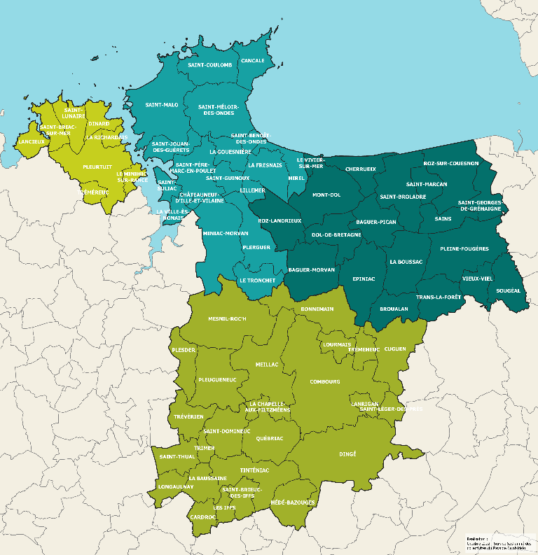

Saint-Malo agglomération
Communauté de communes de la Côte d’Emeraude
Communauté de communes du Pays de Dol et de la Baie du Mont-Saint-Michel
Communauté de communes de la Bretagne Romantique
- Pourquoi souhaitez-vous intégrer le Bureau du CODESEN ?

- Autres informations que vous souhaiteriez communiquer (appartenance à un réseau, projet de développement local etc.) :

- Avez-vous lu la Charte de fonctionnement du CODESEN ? En rejoignant le CODESEN, vous vous engagez à la respecter.

